附件4
第九届全国青年科普创新实验暨作品大赛江苏赛区
未来太空车复赛及颁奖仪式活动地点示意图

活动地点：南京市建邺区梦都大街50号。
大门入口请在地图app搜索“江苏省科学历史文化中心-东北2门”，进门后请按下图所示到相应地点报到、比赛
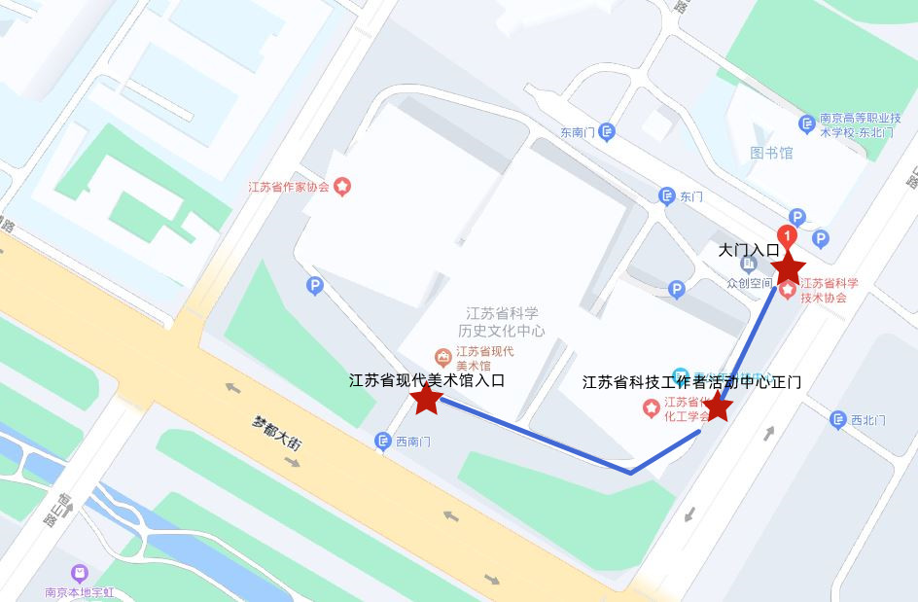
关于住宿：本次活动无协议酒店，参赛队伍可根据自己实际情况、在相应app软件搜索后自行预订酒店。
活动地点附近部分酒店（仅供参考）：
汉庭酒店（南京兴隆大街地铁站店）
咖居酒店（南京奥体兴隆大街地铁站店）
如家商旅酒店（南京奥体中心店）
珍宝假日饭店（南京奥体中心店）
江苏金梦都宾馆
桔子水晶酒店（南京奥体中心店）

